系 列 书 推 荐
FROSTHEART TRILOGY
《冰冻之心》三部曲

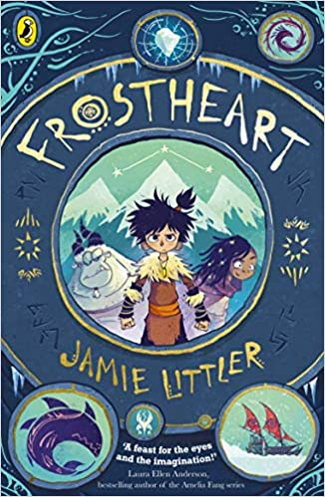
中文书名：《“冰冻之心”号》
英文书名：Frostheart
作 者：Jamie Littler
出 版 社：Puffin
代理公司：United Agents/ANA
页 数：432 页
出版时间：2019年10月
代理地区：中国大陆、台湾
审读资料：电子稿
类 型：7-12岁儿童文学/奇幻小说
版权已授：英国（Puffin），美国（Viking），德国（Oetinger）,西班牙（RBA），法国, 荷兰，俄罗斯，匈牙利

内容简介：

2020年度最畅销童书(平装)

连续两个月被评为水石书店“月度童书”

这个奇妙的冒险的故事充满了精彩的人物、惊心动魄的冒险、和无数的欢笑，是给喜欢《冰雪奇缘》、《驯龙高手》和《奈弗莫尔》的小读者们的完美作品！

在一片冰雪覆盖的大地上，冰冷的苔原由怪物统治。只有织歌者掌握着控制这些邪恶巨人的力量。但是，几个世纪以来，织歌人一直被人们质疑着——人们怎么可能信任这些掌握着如此强大力量的人呢？

自从艾什的父母在一次探路之旅中消失后，他就成了一个边缘人。作为一个初出茅庐的织歌者，艾什想尽力保护村民和身边的人。然而，他所在的村庄仍然将他视为一个潜在的威胁。艾什不知道该何去何从，他渴望在这个世界上找到属于自己的位置。于是，他和脾气暴躁的雪怪一起踏上了“冰雪之心”号——一艘用来探索遥远大陆的，像雪橇一样的船。

在船上，艾什遇到了一个说话极快、很有气势的领航员；一个用假腿拉雪橇的海象船长；还有一个鼓励他磨练歌声的神秘旅行者。但是，艾什的织歌能力能够保护“冰雪之心”不受藏在冰下的怪物的攻击吗？或是他那未经训练的力量会让他新结识的朋友们处于危险之中？
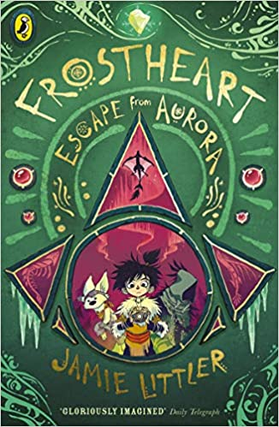
中文书名：《逃离极光城》
英文书名：ESCAPE FROM AURORA
作 者：Jamie Littler
出 版 社：Puffin
代理公司：United Agents/ANA
页 数：432 页
出版时间：2021年2月
代理地区：中国大陆、台湾
审读资料：电子稿
类 型：7-12岁儿童文学/奇幻小说
版权已授：英国（Puffin），美国（Viking），德国（Oetinger）,西班牙（RBA），法国， 荷兰，俄罗斯，匈牙利

内容简介：

艾什和他那群不合群的朋友们乘坐着“冰冻之心”号驶入了极光城：这是阿什所见过的最耀眼的城市。冰冷的摩天大楼，奇妙的美味食物，熙熙攘攘的城市，以及完全没空理会艾什这样的小镇孩子的人们。直到，他掌握了织歌的能力——强大到足以控制潜伏在城市边界以外的雪地里的巨型怪物

但艾什来到极光城的真正原因是为了找到失散已久的父母。他们失踪前留给他的唯一记忆是一首摇篮曲：一张被伪装成摇篮曲的地图。这张地图将艾什从一个地标带到另一个地标，希望在艾什最终能够找到他们。在艾什最好的朋友卢娜的帮助下，他距离找到一直渴望的家人又近了一步。

不过，艾什可能也会发现，得到想要的东西远比他想象的要复杂得多，艾什的世界即将以他从未想过的方式展开。

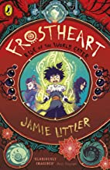
中文书名：《吞食者的崛起》
英文书名：RISE OF THE WORLD EATER
作 者：Jamie Littler
出 版 社：Puffin
代理公司：United Agents/ANA
页 数：512页
出版时间：2021年9月30日
代理地区：中国大陆、台湾
审读资料：电子稿
类 型：7-12岁儿童文学/奇幻小说
版权已授：英国（Puffin），美国（Viking），德国（Oetinger）,西班牙（RBA），法国， 荷兰，俄罗斯，匈牙利

内容简介：

畅销书《冰冻之心》三部曲将在这个关于勇敢，忠诚和友谊的史诗故事中落下帷幕。

艾什面临着他迄今为止所面临的最大的挑战，邪恶领袖夏尔德将那些被囚禁了数百年的可怕的吞食者释放了出来。只有团结起来，雪海的人民才有希望抵抗怪物的愤怒。然而，当吞食者瞄准了极光城的据点时，部落的人们仍然一如既往地分裂。在绝望之中，艾什和“冰冻之心”的船员决定前往雪怪之地，在那片人类的禁地上寻找关于吞食者起源的真相，以及可能致使其毁灭的唯一弱点……

编辑推荐：

我们都读过《冰冻之心》，非常喜欢。这个故事真是让人的情绪跌宕起伏，叹为观止！它就是我们所期待的作品——这是一个富含细节的奇幻世界，充满了探险，一个新鲜原创的故事基底，核心的人物积极地用鲜明生动的语言演绎了故事，太棒了。

媒体评价：

“莱特勒的处女作是狂野的，有趣的，精美丰富的插图，并充满了令人兴奋的情节”。
——《卫报》

“惊心动魄的故事……真的不负盛名。” ——《周日邮报》

“提供了许多激动人心的时刻……夹杂着对真挚故事的敏锐理解”。
——科克斯书评明星评论

作者简介：
杰米·莱特勒（Jamie Littler）2008年在伯恩茅斯艺术学院毕业，获得了插画专业文学学士学位，2008年在麦克米伦儿童图书奖上获得了最高奖，是英国著名的儿童插画师。《冰冻之心》是杰米自己的作品，构建了精湛世界观和幻想盛宴。他以插画儿童小说而闻名，绘制了著名的《五伙伴历险记》系列。由他插图的丹尼·华莱士的《哈米什与世界阻挡者》（Hamish and the Worldstoppers）获得了2016年塞恩斯伯里儿童图书奖。他还是连载于《凤凰漫画》的漫画系列Cogg and Sprokit的创作者。

谢谢您的阅读！
请将回馈信息发至：Emily@nurnberg.com.cn
徐书凝 (Emily Xu)
--------------------------------------------------------------------
安德鲁﹒纳伯格联合国际有限公司北京代表处
北京市海淀区中关村大街甲59号中国人民大学文化大厦1705室, 邮编：100872
电话：010-82504206
传真：010-82504200
Email: Emily@nurnberg.com.cn
网址：www.nurnberg.com.cn
微博：http://weibo.com/nurnberg
豆瓣小站：http://site.douban.com/110577/
微信订阅号：安德鲁书讯

